项目预上报模块操作手册

杭州三因科技有限公司
2020年10月

文档控制
- 文档更新记录
版本 | 更新日期 | 更新人 | 备注
V1.0 | 2020年10月20日 | 漆明月 | 初稿

- 联系方式
姓名 | 联系方式 | 备注
漆明月 | 18700919796 | 系统使用存在问题时联系

0浙政钉2.0登录
用户登录浙政钉2.0系统，点击左侧“工作台”按钮，选择“机关内部”最多跑一次，如下图所示：
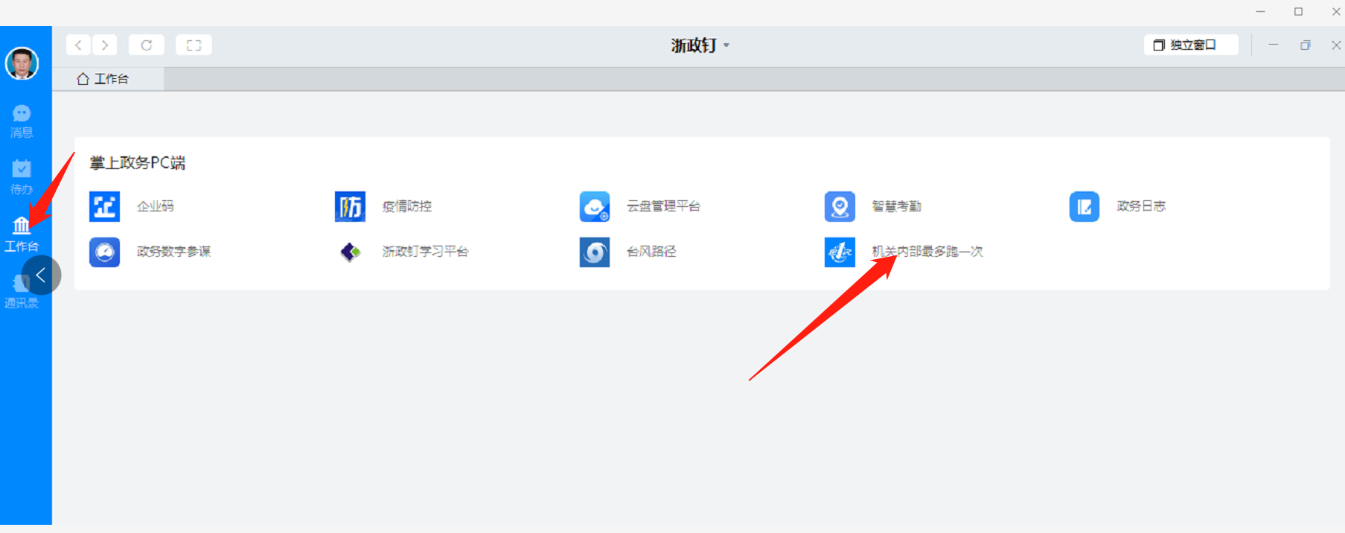
选择杭州市——市本级，然后点击确定，如下图所示。
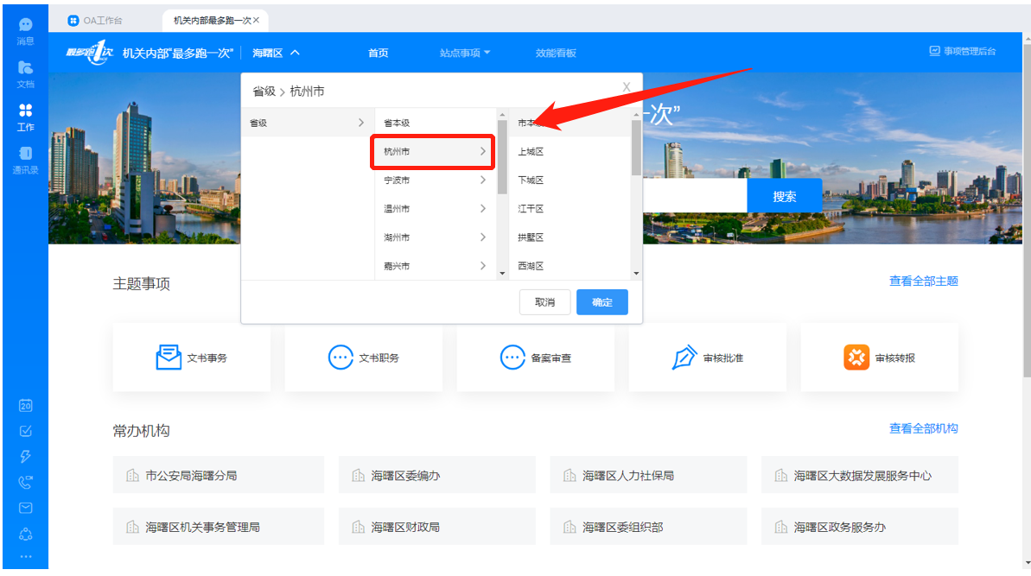
然后在左侧导航栏选择“市发改委”，在“年度市重点建设项目计划申报”的条目下，点击网上办理，即可到重点项目管理系统登录页面，如下图所示。
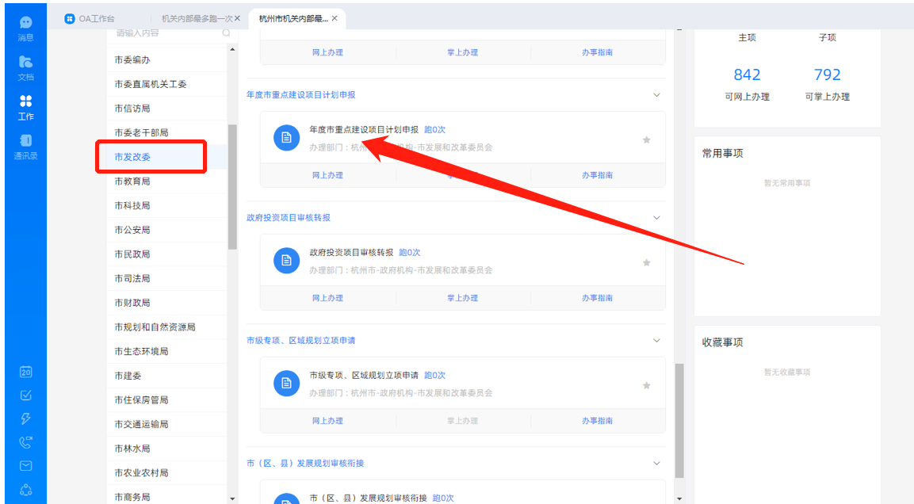
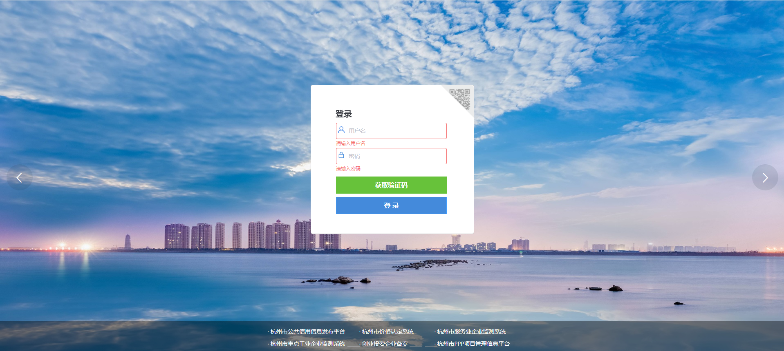

1项目预上报

1.1项目预上报
在左侧导航中点击【项目预上报】，即可看到“预上报”、“计划盖章件”和“统计汇总”三个模块，点击“预上报”，出现项目预上报页面，如图1.1所示。
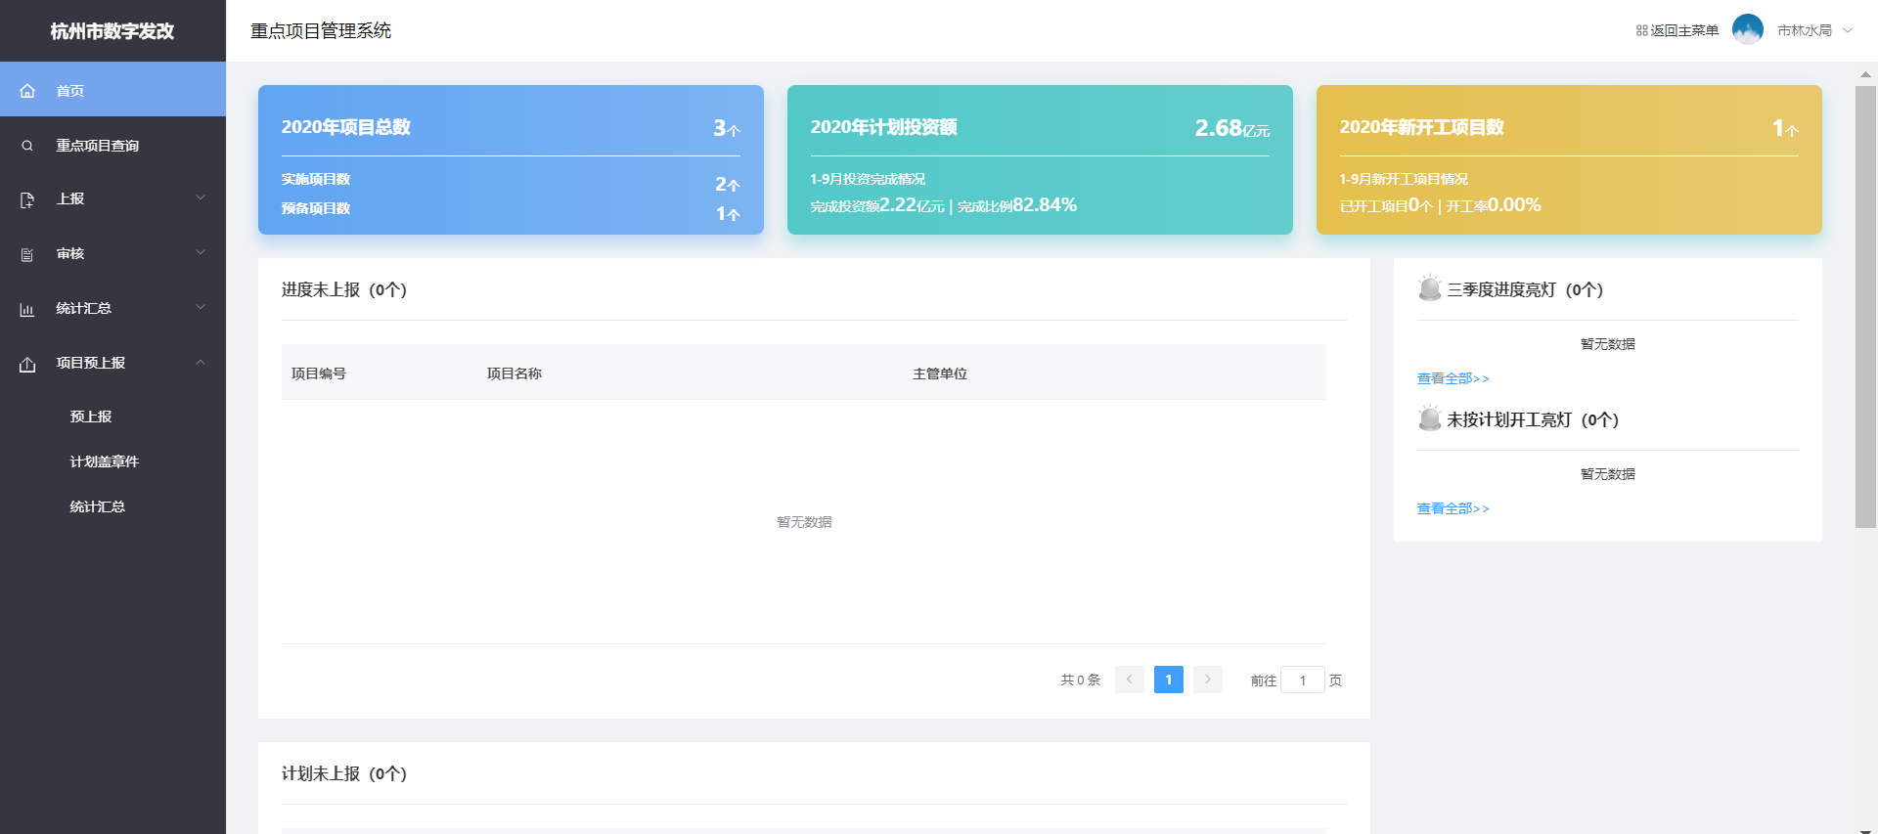
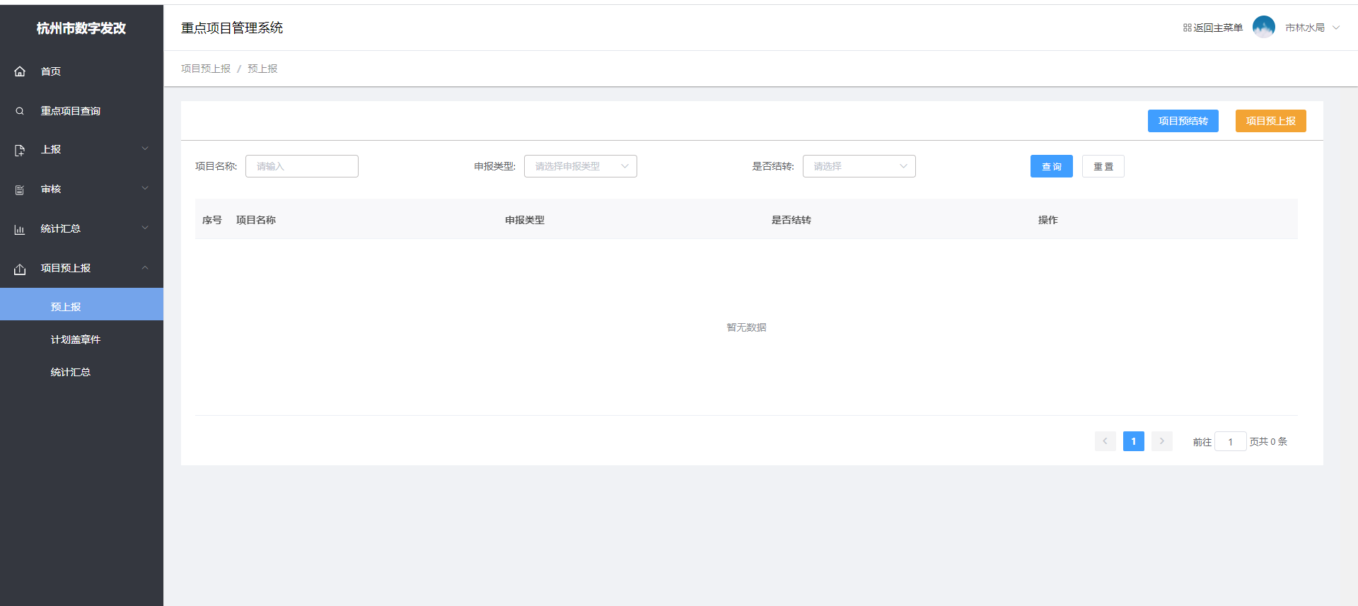

图1.1 项目预上报页面

1.2新增项目预上报
对于本系统中不存在的项目，填报单位需要点击“项目预上报”按钮，填写项目相关信息，如图1.2所示。
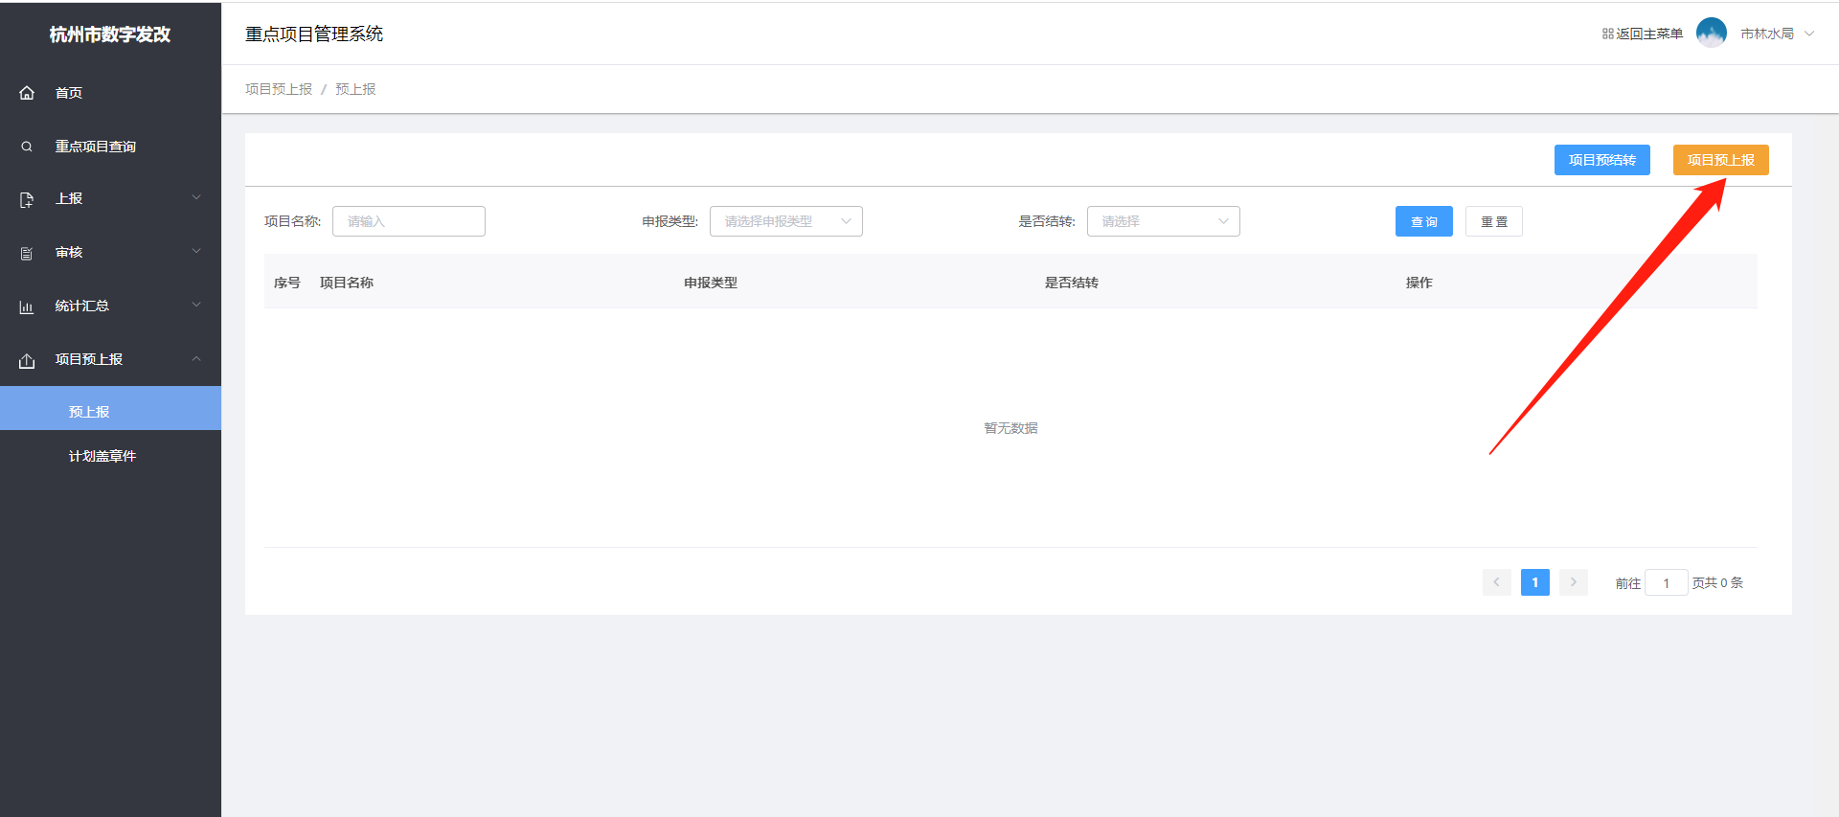
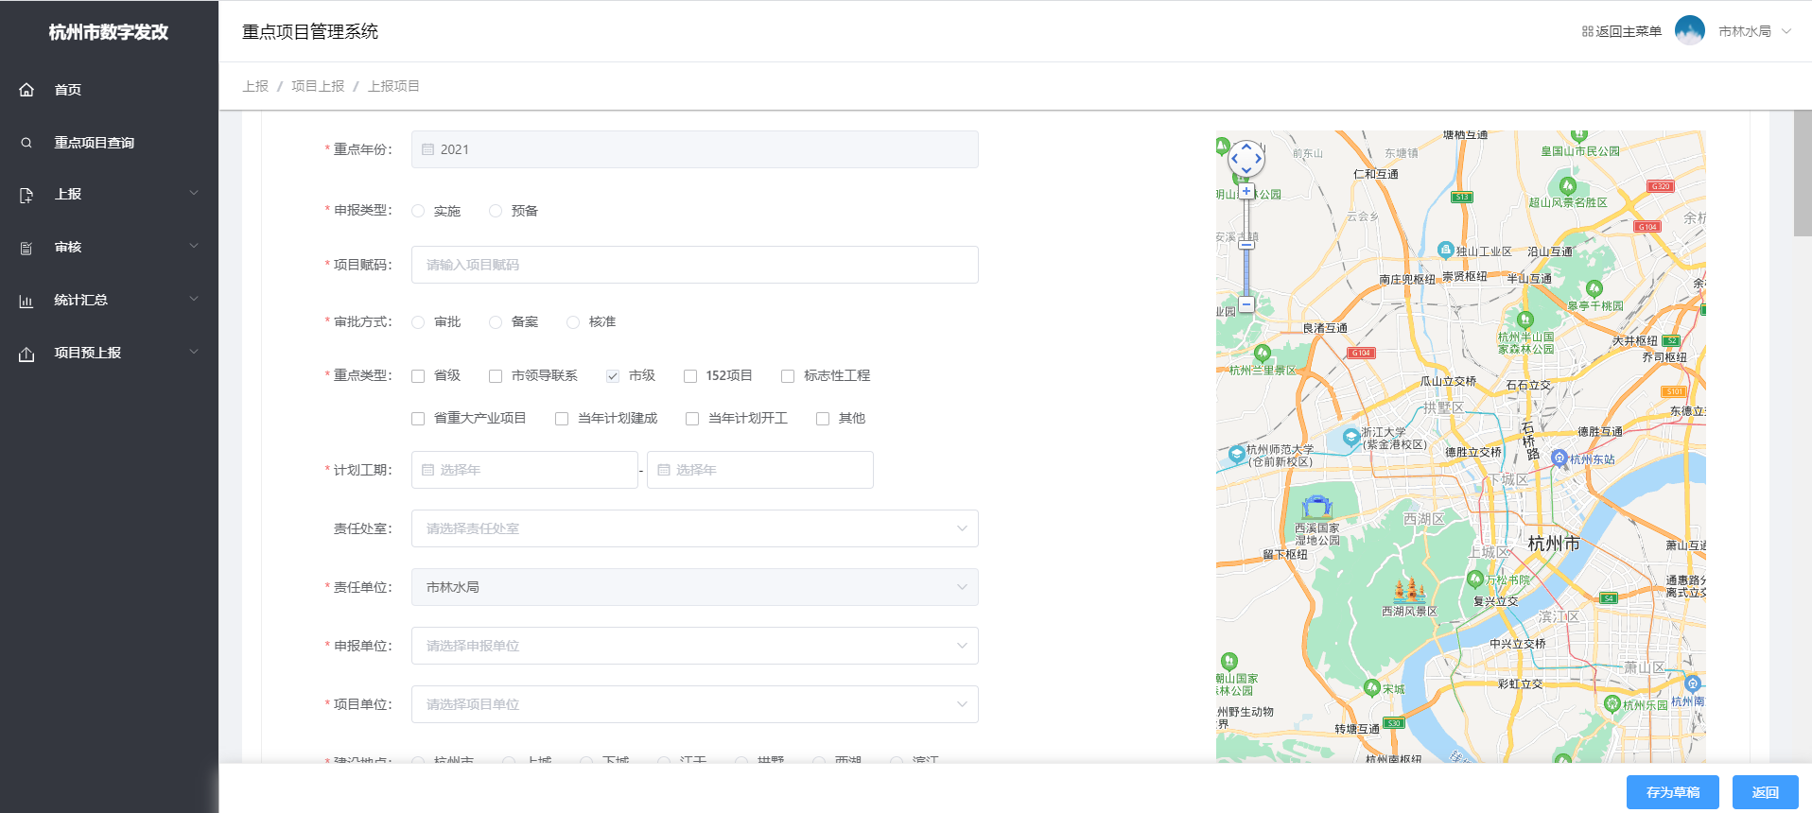

图1.2 项目预上报详情页
填写完项目信息，填报单位可点击“存为草稿”按钮进行保存，如下图所示。
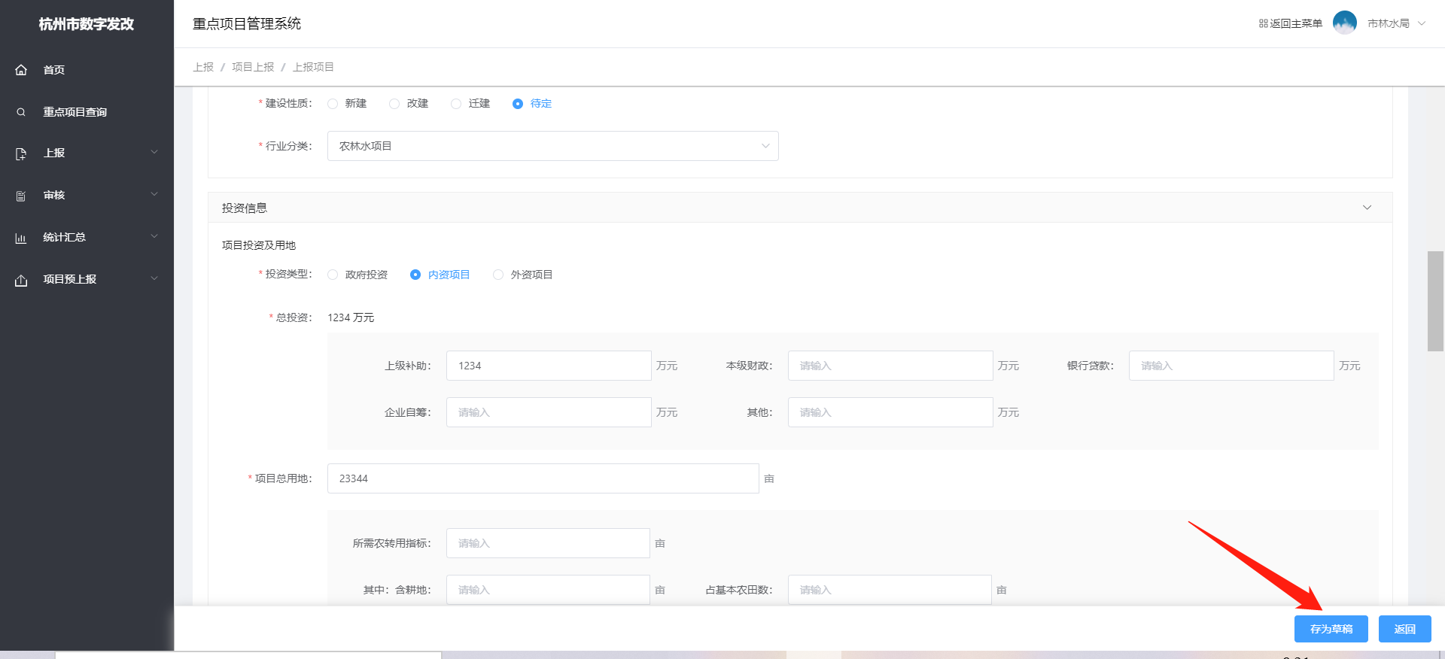

图1.3 草稿箱
点击存为草稿后，页面如下图所示。
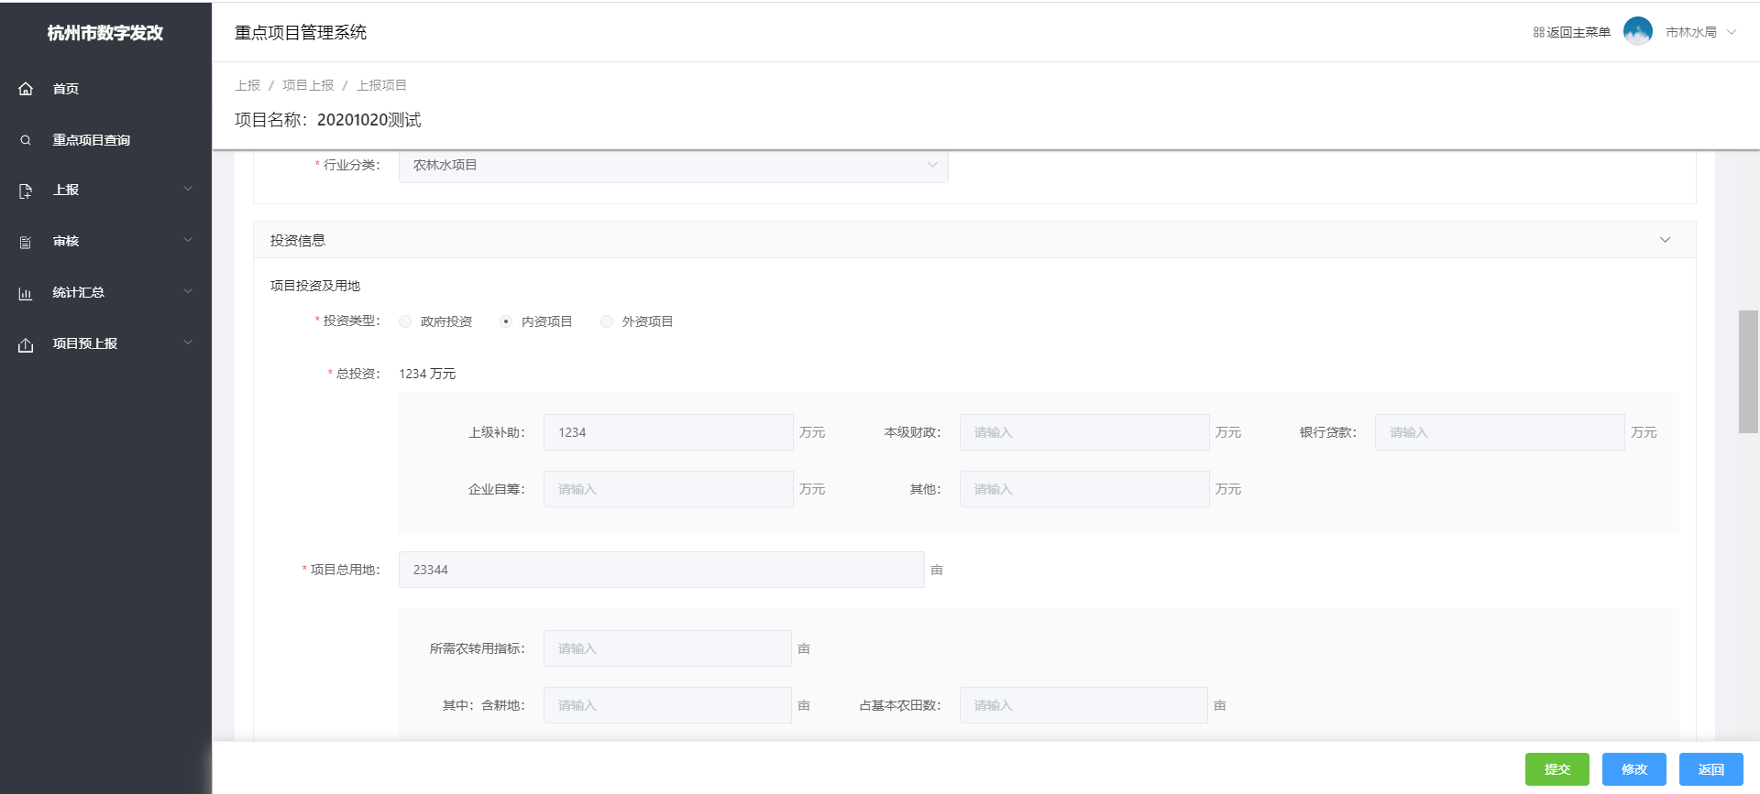
1、存为草稿的项目信息仅填报单位自己可见，填报单位可点击修改对项目信息进行修改，修改后再次存为草稿。
2、存为草稿的项目信息确认无误后，可点击提交，提交后填报单位无法修改项目信息，且杭州市发改委重点处可看到此项目信息。
3、已经提交的项目信息，重点处可对信息进行修改，也可退回，重点处退回的项目，填报单位可进行修改、再次上报。
4、点击“返回”后，页面回到上报入口页，如下图所示。
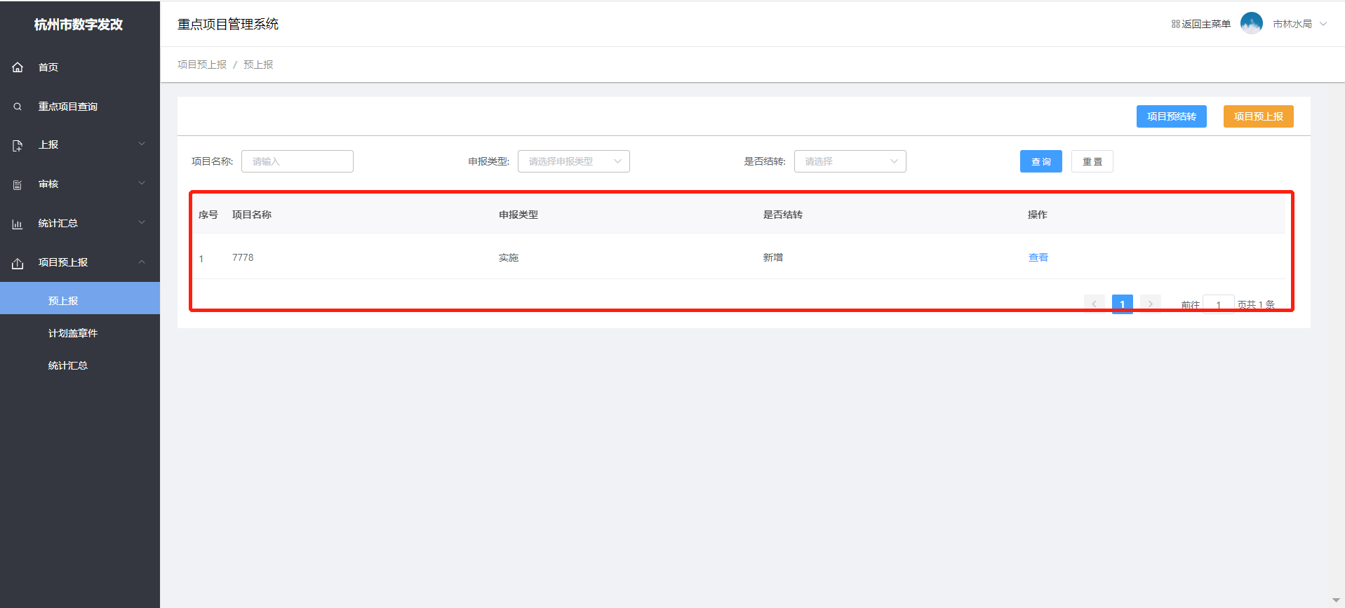

1.3结转项目预上报
对于本系统中已经存在的项目，即2020年已经是“重点项目”的项目（包括实施及预备），填报单位需点击“项目预结转”按钮，然后选择要上报的项目，点击确定，如图1.3所示。
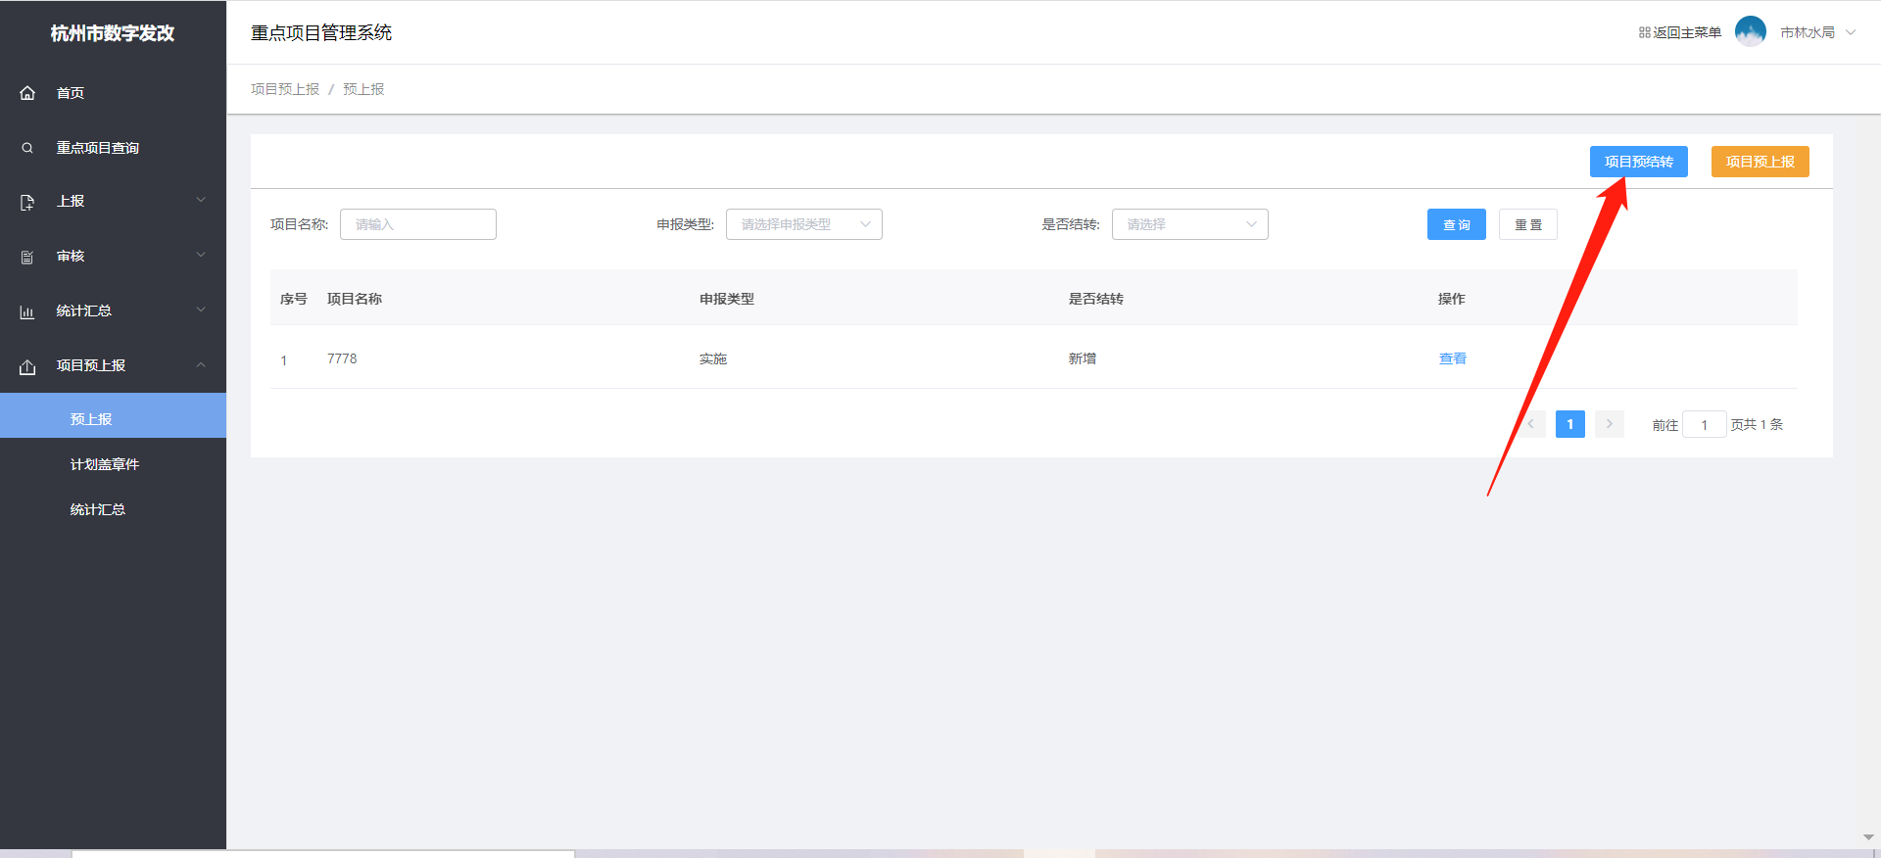
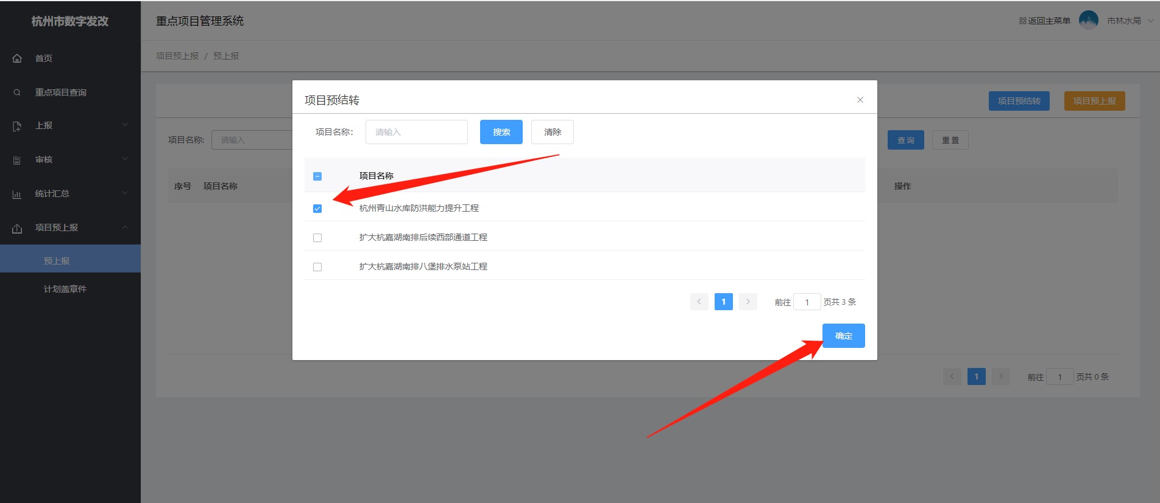

图1.4 项目预结转
点击确定后，进入项目信息填报页面，系统自动显示已有的项目基本信息，填报单位可根据实际情况对信息进行编辑修改，修改完成后可进行保存与提交。如图1.4所示。
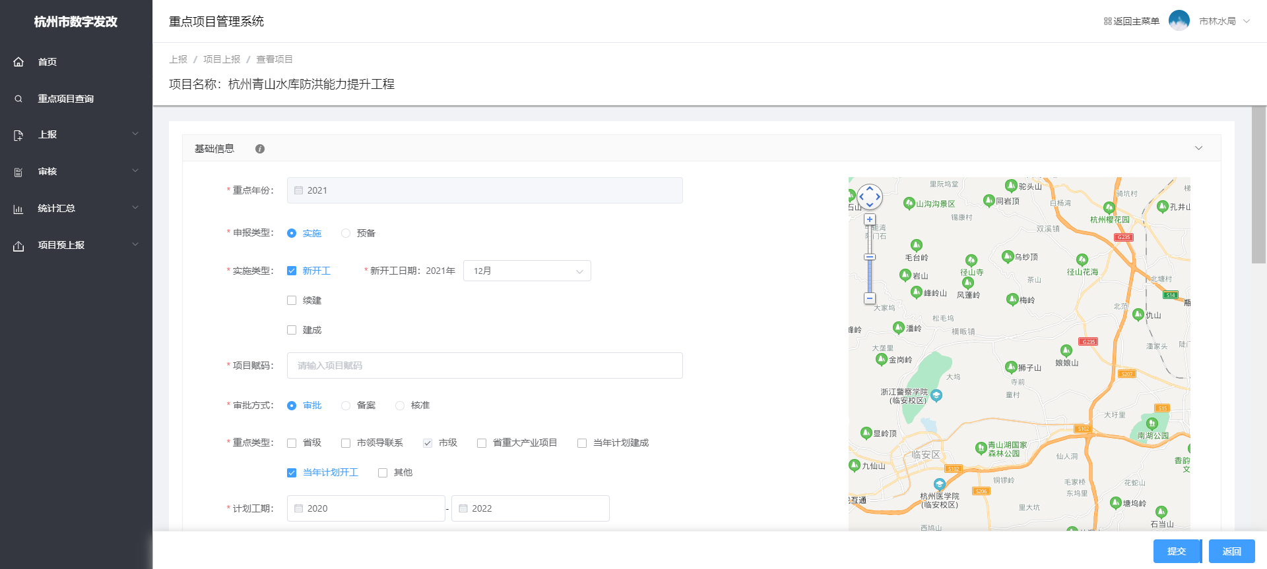

图1.5 项目预结转详情页
提交后杭州市发改委重点处就可看到此项目信息。已经提交的项目信息，重点处可对信息进行修改，也可退回，重点处退回的项目，填报单位可进行修改、再次上报。

2统计汇总
预上报的项目，可按照项目类型与责任单位自行导出报表。
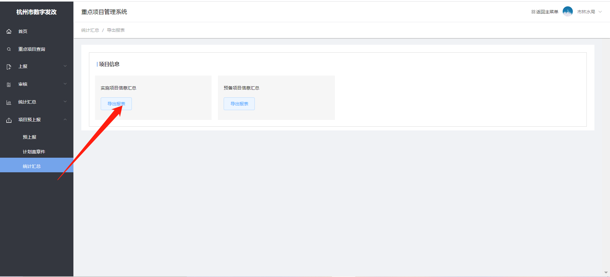
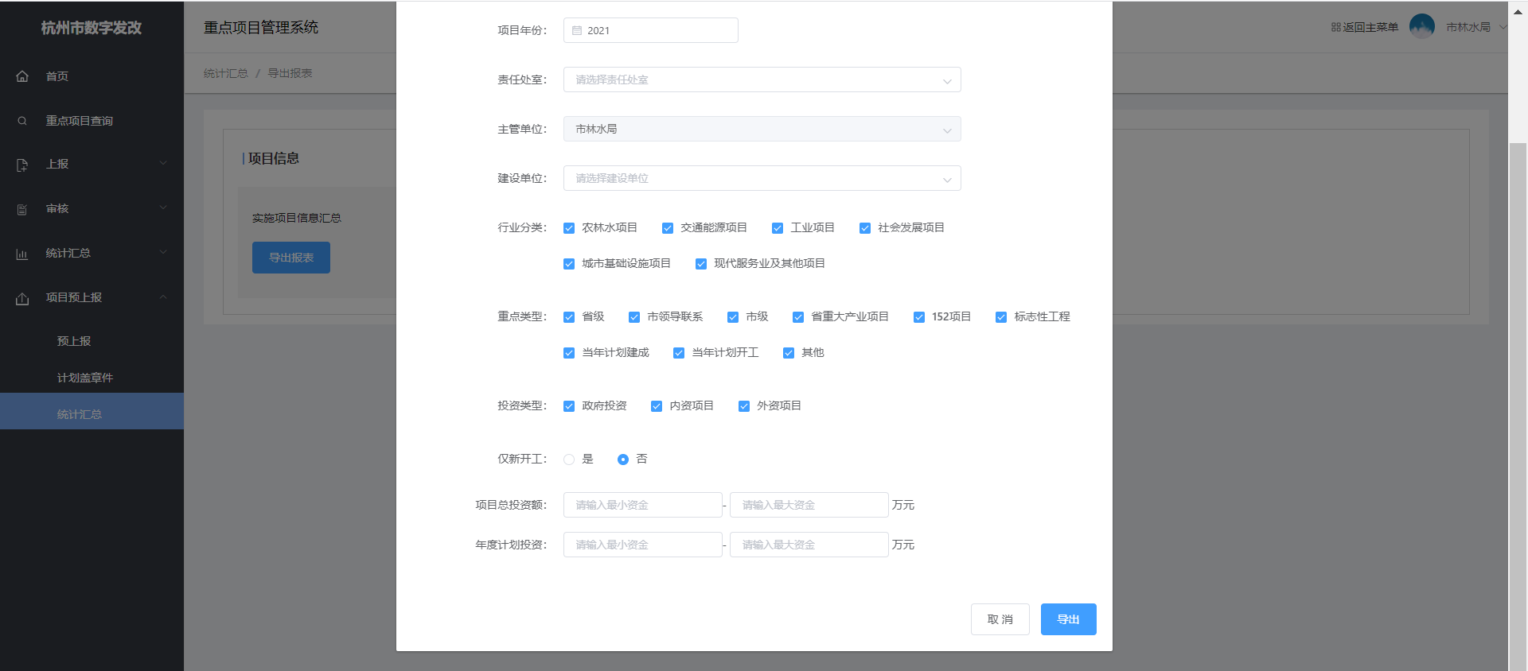

3计划盖章件上传
预上报期间，责任单位需上传计划盖章件。可从统计汇总栏按责任单位导出报表，盖章后将扫描件从左侧导航【计划盖章件上传】进入计划盖章件列表上传，如图3.1所示。
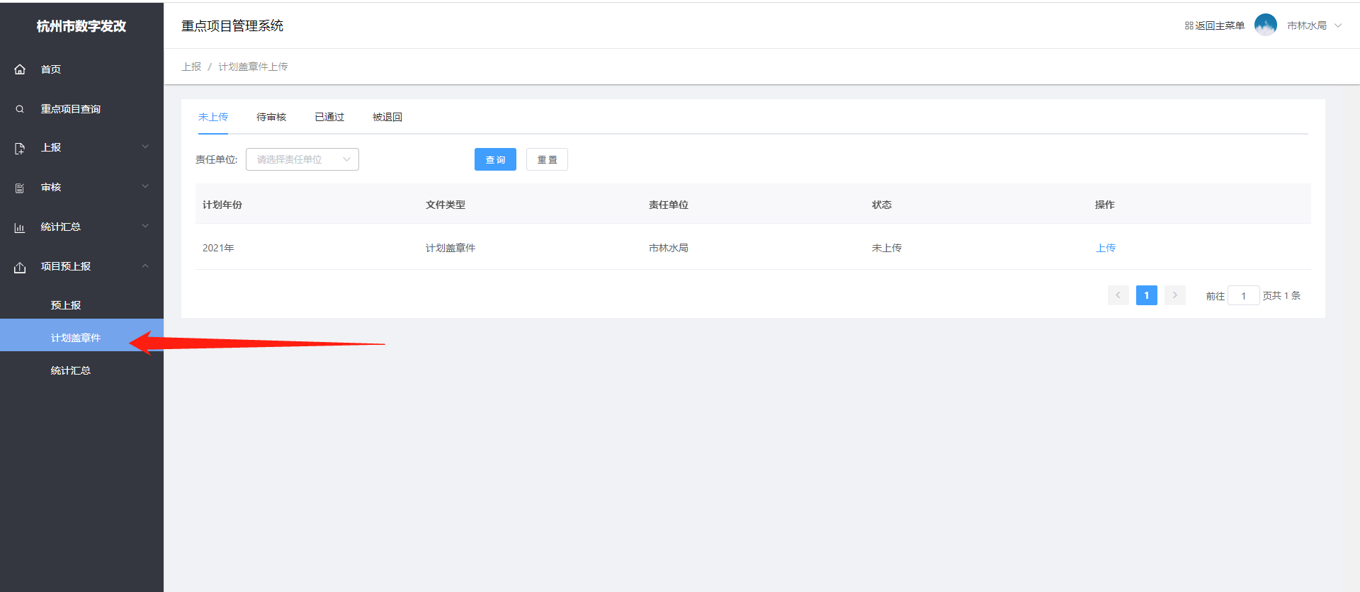

图3.1计划盖章件列表
点击“上传”按钮显示计划盖章件弹窗，在弹窗中上传计划盖章件即可，如图3.2所示。
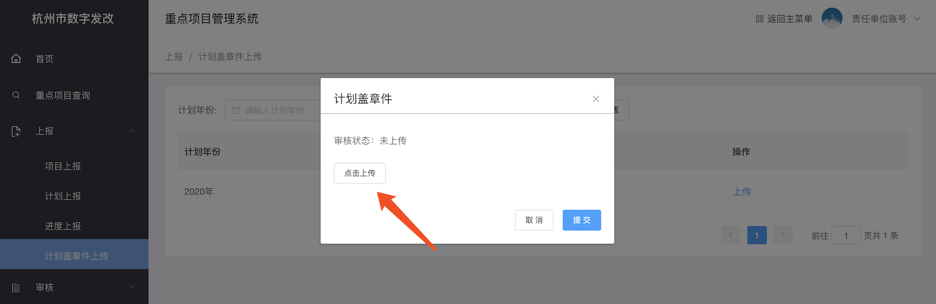
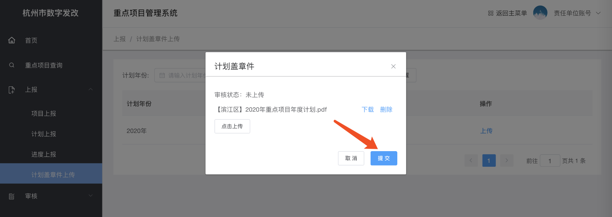

图3.2 上传计划盖章件
点击“提交”，提交成功后，页面将提示上传成功。

4正式上报项目
待2021年市重点项目清单经市委市政府审议通过后，由市发改委重点处统一正式申报时间，通知各责任单位进行正式申报重点项目，具体操作如下：
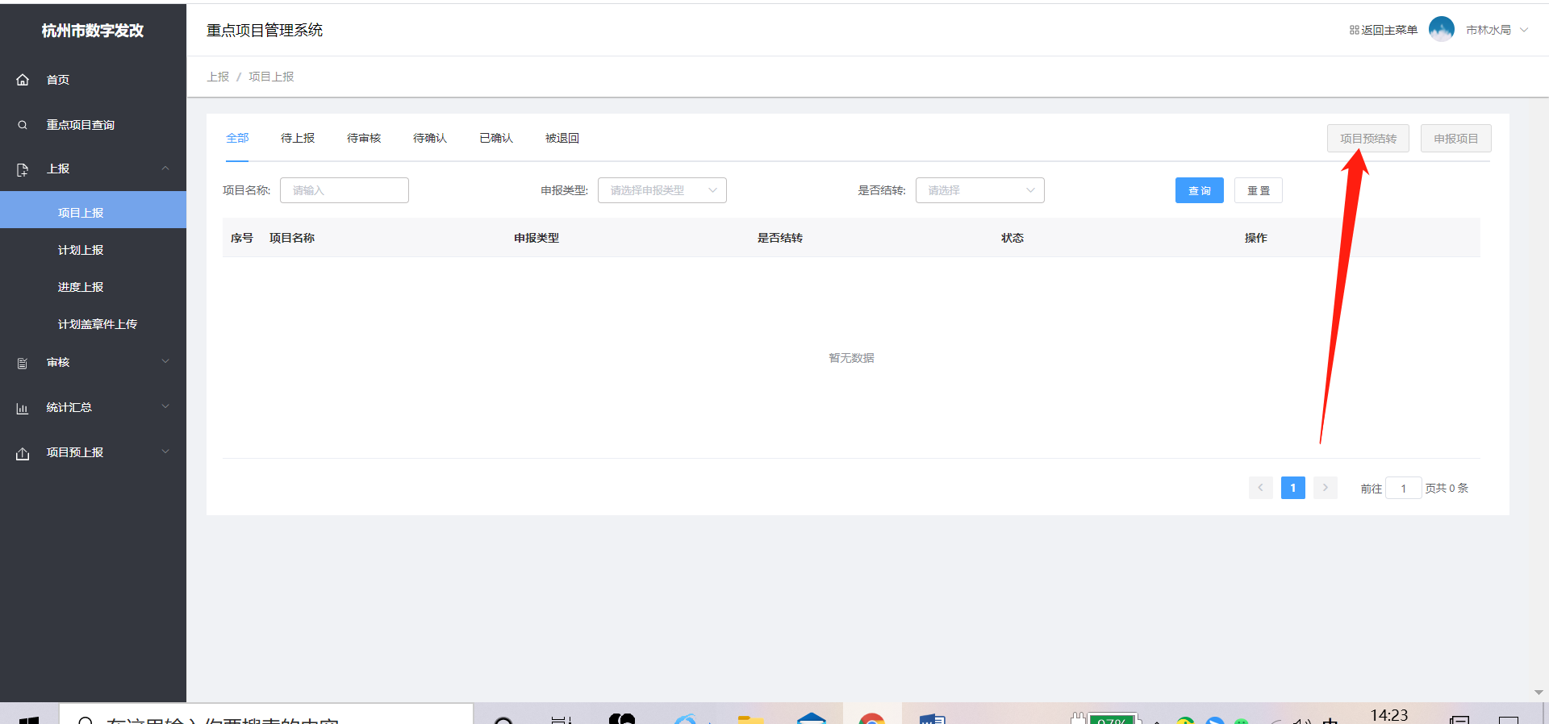
点击“项目预结转”，界面会显示预申报提交过的重点项目，选择项目后点击确认打开，责任单位核对该项目信息后点击提交，提交后的项目信息重点处项目上报确认，责任单位进行计划上报，流程与原操作程序相同。如有疑问，请联系市发改委重点处。
